TEHNIČKO VELEUČILIŠTE U ZAGREBU
PREDDIPLOMSKI STRUČNI STUDIJ INFORMATIKE
ORGANIZACIJA I INFORMATIZACIJA UREDA

Br. 0246115834-45-2025-1
RAZVOJ I IMPLEMENTACIJA WEB TRGOVINE RAČUNALNIG KOMPONENTI „PC SHOP“

Mentor: mag. inf., pred. Magdalena Bednjanec
Student: Janko Jakopec
JMBAG: 0246115834

Zagreb, lipanj 2026.

Sažetak
U ovom završnom radu prikazan je proces izrade web shopa pod nazivom "PC SHOP", koji je namijenjen online prodaji računalnih komponenti, opreme i laptopa. Sustav je razvijen od nule pomoću HTML-a, CSS-a i JavaScripta na korisničkoj strani te PHP-a i MySQL baze podataka na poslužiteljskoj strani. Za pokretanje lokalnog poslužitelja i rad s bazom korišten je XAMPP paket. Kroz rad je objašnjeno kako su riješeni glavni dijelovi aplikacije, poput prijave i registracije korisnika, odvajanja prava pristupa za kupce i administratore te izrade dinamičke košarice. Poseban naglasak stavljen je na rješavanje problema skladišnih zaliha u realnom vremenu. Pomoću SQL transakcija osigurano je da se količina artikala u bazi automatski provjerava i smanjuje tek kada je narudžba uspješno dovršena, čime se sprječava prodaja robe koje više nema na stanju. Također, napravljeno je i administratorsko sučelje koje omogućuje jednostavno dodavanje novih proizvoda u bazu preko web forme. Na kraju rada analizirane su prednosti i trenutna ograničenja aplikacije te su predložene ideje za daljnji razvoj sustava.
Ključne riječi: web shop, PHP, MySQL, SQL transakcije, XAMPP.

Contents
Sažetak 2
1. UVOD 5
1.1. Opis problema i motivacija 5
1.2. Ciljevi rada 6
2. TEORIJSKE OSNOVE I TEHNOLOGIJE 8
2.1. Korisničke tehnologije (Front-end) 8
2.2. Poslužiteljske tehnologije (Back-end) 9
2.3. Sustavi za upravljanje bazama podataka 10
2.4. Lokalno razvojno okruženje (XAMPP) 10

Slika 1: Dijagram konceptualne arhitekture web shopa 6
Slika 2: Upravljačko sučelje XAMPP 11

Tablica 1: Struktura tablice users 13
Tablica 2: Struktura tablice products 13
Tablica 3: Struktura tablice cart 14

UVOD
U današnje vrijeme kupovina preko interneta postala je standard. Ljudi sve više izbjegavaju odlaske u fizičke trgovine, a to se posebno vidi u IT sektoru. Kupci računalnih komponenti, bilo da se radi o gamerima ili profesionalcima, vole prije kupnje detaljno proučiti specifikacije grafičkih kartica, procesora ili monitora. Zbog toga je kvalitetan i brz web shop ključan za uspjeh bilo koje trgovine koja se bavi prodajom računalne opreme.
Glavni zadatak ovog rada bio je napraviti funkcionalnu web trgovinu pod nazivom "PC SHOP" koja korisnicima omogućuje pregled i kupnju artikala, a administratorima jednostavno upravljanje ponudom. Aplikacija je rađena od nule, koristeći klasične tehnologije poput HTML-a, CSS-a, JavaScripta, PHP-a i MySQL baze podataka. Razvoj se odvijao u lokalnom okruženju pomoću XAMPP paketa.

Opis problema i motivacija
Kada se pokreće online trgovina, danas postoje mnoga gotova rješenja poput WordPressa ili Shopifyja. Međutim, takvi sustavi često znaju biti spori, imaju mjesečne pretplate ili ne dopuštaju potpunu slobodu u slaganju koda i baze podataka. S druge strane, prodaja informatičke opreme ima svoje specifičnosti. Komponente se brzo prodaju, zalihe se stalno mijenjaju i sustav mora u svakom trenutku točno znati koliko artikala ima na skladištu.
Glavni problem koji se rješavao u ovom projektu bio je kako osigurati da sustav radi stabilno i točno kada više korisnika kupuje u isto vrijeme. Primjerice, ako trgovina ima samo jednu skuplju grafičku karticu na stanju, aplikacija mora spriječiti situaciju da je dva različita kupca u istoj sekundi dodaju u košaricu i plate. Motivacija za ovaj rad bila je naučiti kako samostalno povezati bazu podataka s korisničkim sučeljem i riješiti ovakve stvarne inženjerske probleme kroz čistu programsku logiku, bez oslanjanja na gotove platforme.

Ciljevi rada
Glavni cilj ovog završnog rada bio je razviti potpuno funkcionalnu web aplikaciju za prodaju računalne opreme koja će ispuniti sljedeće tehničke i poslovne zahtjeve:
- Sustav korisnika: Omogućiti registraciju i sigurnu prijavu korisnika te prepoznavanje uloga (obični kupac ili administrator).
- Dinamički katalog proizvoda: Prikazivati artikle povlačenjem podataka izravno iz baze, podijeljene po kategorijama (komponente, laptopi, gaming oprema).
- Upravljanje košaricom: Izrada sustava u kojem korisnik može dodavati artikle, mijenjati količinu i vidjeti točan izračun cijene prije same potvrde kupnje.
- Kontrola zaliha : Implementacija sigurnosnog mehanizma u bazi podataka koji provjerava skladište i fizički smanjuje broj artikala tek kada je narudžba uspješno obrađena.
- Administratorski panel: Izrada zaštićenog dijela stranice preko kojeg admin može unositi nove proizvode na skladište bez ručnog pisanja SQL upita.
Kako bi se svi navedeni ciljevi uspješno ostvarili, potrebno je postaviti jasnu strukturu komunikacije između korisnika i poslužitelja. Na slici 1 prikazan je pojednostavljeni dijagram te arhitekture.

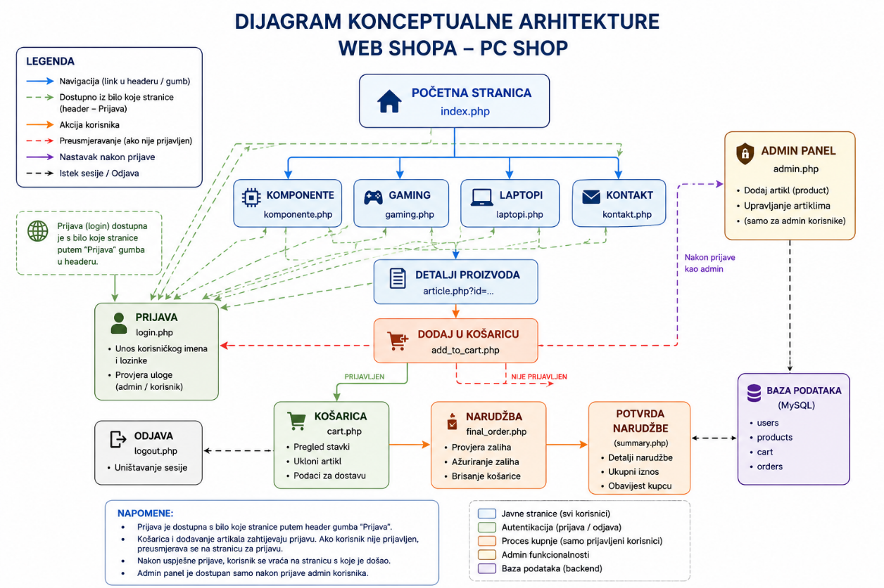
Slika 1: Dijagram konceptualne arhitekture web shopa

Iz prikazanog dijagrama vidljivo je kako aplikacija radi na principu klijent-poslužitelj modela. Korisnik preko web preglednika šalje zahtjeve, poslužitelj obrađuje logiku unutar PHP skripti, dok se svi podaci trajno spremaju i čitaju iz relacijske baze podataka. Razumijevanje ovog modela ključno je za postavljanje teorijskih osnova koje su korištene pri izradi samog projekta.

TEORIJSKE OSNOVE I TEHNOLOGIJE
Prije samog početka programiranja i slaganja koda, bilo je potrebno detaljno analizirati i odabrati tehnologije koje će omogućiti stabilan, brz i siguran rad web shopa. Razvoj moderne web aplikacije u pravilu se dijeli na dva glavna i nerazdvojna dijela: korisničku stranu (engl. front-end) i poslužiteljsku stranu (engl. back-end). Korisnička strana je zadužena za vizualnu prezentaciju i interakciju, dok se poslužiteljska strana bavi logikom, obradom podataka i komunikacijom s bazom. U ovom poglavlju detaljno su objašnjeni svi jezici, alati i razvojno okruženje koji su korišteni za uspješnu realizaciju projekta "PC SHOP".

Korisničke tehnologije (Front-end)
Korisnička strana aplikacije obuhvaća sve elemente s kojima kupac ima direktnu interakciju na ekranu. Za izradu čistog, brzog i preglednog sučelja računalne trgovine korištena je kombinacija triju osnovnih web tehnologija koje čine temelj suvremenog interneta.
HTML5 korišten je kao strukturni kostur svake pojedinačne stranice unutar ove aplikacije. HTML nije klasični programski jezik, već jezik za označavanje tekstualnog i multimedijskog sadržaja. On služi za definiranje same strukture i rasporeda elemenata na ekranu, poput naslova, odlomaka, tablica i obrazaca. U kodu ove aplikacije korištene su moderne, semantičke oznake uvedene s verzijom HTML5, kao što su <header>, <nav>, <section>, <article> i <footer>. Ove oznake imaju veliku važnost jer ne služe samo za bolju čitljivost koda od strane programera, već pomažu web preglednicima da točno prepoznaju koji dijelovi stranice predstavljaju glavnu navigaciju, a koji sam komercijalni sadržaj, odnosno proizvode, tehničke opise i cijene[1].
CSS3 zadužen je za cjelokupan vizualni izgled, boje, fontove, razmake i estetski dojam trgovine. HTML definira što se nalazi na stranici, a CSS definira kako to točno izgleda. Kako se u ovom projektu radi o trgovini informatičke opreme, odabrana je moderna tamna tema s tamnoplavim i sivim tonovima, što je iznimno popularan i prepoznatljiv vizualni stil u IT industriji i gaming zajednici. Za precizno pozicioniranje elemenata, poput kartica proizvoda na početnoj stranici i elemenata unutar košarice, korišteni su moderni CSS sustavi rasporeda kao što su Flexbox i Grid. Posebna pažnja posvećena je implementaciji responzivnog dizajna. Pomoću takozvanih @media upita u CSS kodu osigurano je da se elementi stranice automatski preslaguju i prilagođavaju širini ekrana mobitela, tableta ili stolnih računala, što izravno utječe na bolje korisničko iskustvo.
JavaScript je skriptni programski jezik koji se izvršava izravno unutar web preglednika na računalu samog korisnika. Njegova glavna uloga u ovom projektu je unaprjeđenje dinamike stranice i smanjenje opterećenja poslužitelja. Kod klasičnih web stranica, svaka promjena zahtijeva ponovno učitavanje cijele stranice s poslužitelja, što troši vrijeme i resurse. U ovoj aplikaciji primijenjena je JavaScript skripta pod nazivom quantity.js. Ona omogućuje da kupac unutar košarice klikom na gumbe povećava ili smanjuje količinu željenog artikla, pri čemu se brojevi i ukupni iznosi na ekranu ažuriraju u djeliću sekunde, bez potrebe za osvježavanjem stranice[2].

Poslužiteljske tehnologije (Back-end)
Dok front-end prikazuje vizualno sučelje, back-end predstavlja nevidljivi mozak aplikacije koji obrađuje korisničke zahtjeve, upravlja poslovnim procesima i komunicira sa slojem podataka.
PHP je široko rasprostranjeni poslužiteljski skriptni jezik u kojem je napisana kompletna poslovna logika web shopa "PC SHOP". PHP kod se izvršava isključivo na poslužitelju, a web preglednik korisnika na kraju dobiva samo čisti HTML rezultat. Kada korisnik klikne na gumb za dodavanje artikla u košaricu ili želi potvrditi narudžbu, taj se zahtjev šalje poslužitelju gdje PHP skripta analizira poslane podatke, provjerava tko je korisnik i donosi odluku o daljnjem tijeku akcije.
Jedna od najvažnijih uloga PHP-a u ovom projektu je upravljanje korisničkim stanjima putem ugrađenog sustava sesija. Budući da je HTTP protokol preko kojeg web funkcionira po svojoj prirodi "bezzvukovit" što znači da poslužitelj automatski zaboravlja korisnika čim mu isporuči traženu stranicu, bilo je nužno uvesti mehanizam pamćenja. Korištenjem PHP funkcije session_start() aplikacija otvara privremeni kanal komunikacije. Na taj način sustav uspješno prepoznaje korisnikovo ime, pamti artikle koje je stavio u košaricu dok god pregledava različite dijelove trgovine, te strogo kontrolira prava pristupa na temelju dodijeljene uloge (kupac ili administrator)[3].

Sustavi za upravljanje bazama podataka
Za trajnu i sigurnu pohranu svih ključnih podataka o korisnicima, dostupnim proizvodima i trenutnim košaricama bilo je potrebno odabrati pouzdan sustav koji može brzo i efikasno pretraživati informacije.
MySQL je sustav za upravljanje relacijskim bazama podataka koji je korišten u ovom radu. Relacijski model podrazumijeva da se svi podaci organiziraju u strukturirane tablice sastavljene od redaka i stupaca, pri čemu su te tablice međusobno povezane logičkim vezama putem primarnih i vanjskih ključeva. Za potrebe računalne trgovine kreirana je baza podataka pod nazivom pc_shop. Unutar te baze, podaci se dohvaćaju, unose i mijenjaju pomoću strukturiranog upitnog jezika SQL. PHP skripte šalju SQL upite bazi podataka kako bi, primjerice, na ekranu prikazale samo proizvode iz kategorije "Laptopi" ili provjerile poklapaju li se unesena lozinka i korisničko ime prilikom prijave.
U razvoju sustava elektroničke trgovine od presudne je važnosti razumijevanje i implementacija SQL transakcija. Transakcija predstavlja logičku jedinicu rada koja se sastoji od niza povezanih SQL naredbi. Ključno svojstvo transakcija jest da se ove naredbe moraju izvršiti u potpunosti (sve naredbe uspješno prolaze) ili se, u slučaju bilo kakve pogreške ili prekida, ne smije izvršiti niti jedna. U kontekstu ovog rada, transakcije osiguravaju stabilnost i točnost skladišnog stanja pri procesu kupnje, sprječavajući kritične pogreške poput prodaje artikala koji fizički više ne postoje na skladištu trgovine[4].

Lokalno razvojno okruženje (XAMPP)
Za izradu, testiranje i otklanjanje pogrešaka na lokalnom računalu, bez potrebe za kupnjom skupog udaljenog poslužitelja i domene, korišten je softverski paket XAMPP Control Panel. Budući da se poslužiteljske tehnologije poput PHP-a i MySQL baze podataka ne mogu pokrenuti same od sebe dvostrukim klikom kao obične HTML datoteke, XAMPP služi kao emulator koji na lokalnom računalu stvara potpuno funkcionalno web poslužiteljsko okruženje.
XAMPP je besplatan paket otvorenog koda koji u sebi integrira nekoliko ključnih komponenti: Apache web poslužitelj, PHP interpreter te MariaDB, odnosno MySQL bazu podataka. Upravljanje svim ovim modulima vrši se preko centralnog grafičkog sučelja koje korisniku omogućuje pokretanje i zaustavljanje servisa jednim klikom miša.
Korištenje XAMPP kontrolne ploče drastično ubrzava proces programiranja jer pruža identične uvjete testiranja kakvi se nalaze na stvarnim produkcijskim poslužiteljima na internetu. Izgled pokrenutog upravljačkog sučelja sa svim aktivnim servisima prikazan je na slici 2.
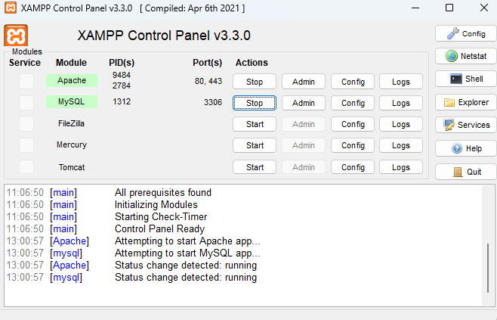
Slika 2: Upravljačko sučelje XAMPP
Na slici 2 jasno se uočavaju aktivirani moduli Apache i MySQL, što označava da je lokalni poslužitelj spreman za prihvaćanje mrežnih zahtjeva i uspješnu komunikaciju s bazom podataka. Pokretanjem i stabilizacijom ovih servisa stvoreni su svi tehnički preduvjeti za prelazak na praktični dio rada, koji obuhvaća detaljno projektiranje relacijske baze podataka te implementaciju same programske logike unutar aplikacije.

METODE I ARHITEKTURA SUSTAVA
U ovom poglavlju detaljno je opisan praktični dio rada koji obuhvaća projektiranje arhitekture sustava, detaljan dizajn relacijske baze podataka te analizu programskog koda ključnih skripti. Fokus je stavljen na način na koji aplikacija obrađuje podatke i kako komunicira s lokalnim poslužiteljem.

Arhitektura aplikacije
Za potrebe web trgovine "PC SHOP" primijenjena je klasična troslojna arhitektura koja se temelji na klijent-poslužitelj modelu. Ova arhitektura omogućuje strogo odvajanje vizualnog prikaza, poslovne logike i same pohrane podataka, što znatno olakšava testiranje, stabilnost i održavanje aplikacije.
Prvi sloj je prezentacijski sloj (klijentska strana, engl. front-end) koji se izvršava unutar web preglednika korisnika. On prima HTML, CSS i JavaScript kod te ga pretvara u vizualno sučelje trgovine. Korisnik na ovom sloju vrši interakciju: pregledava artikle, upisuje podatke u forme za prijavu i klikom na gumbe šalje zahtjeve prema poslužitelju.
Drugi sloj je aplikacijska logika (poslužiteljska strana, engl. back-end) koju pokreće Apache web poslužitelj unutar XAMPP okruženja. Ovaj sloj obrađuje sve zahtjeve koje je klijent poslao. PHP interpreter izvršava skripte, provjerava ispravnost unosa, upravlja korisničkim sesijama te donosi odluke o tome koje podatke treba zatražiti od baze podataka.
Treći sloj je sloj podataka (baza podataka) za koji je zadužen MySQL sustav. Njegova jedina uloga je sigurna pohrana podataka u tablice te slanje tih podataka natrag PHP-u kada softver to zatraži putem SQL upita.
Komunikacija između ova tri sloja odvija se kružno pri svakoj akciji korisnika. Točan prikaz toka podataka i interakcije između korisnika, PHP skripti i MySQL baze podataka prikazan je na slici 3.
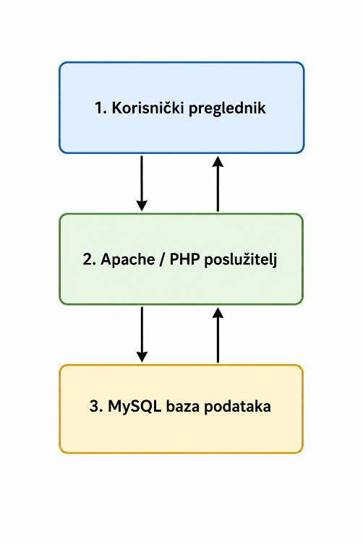
Slika 3: Dijagram tijeka podataka u klijent-poslužitelj modelu
Iz prikazanog dijagrama na slici 3 vidljivo je kako klijent nikada nema direktan pristup bazi podataka, što je ključno s aspekta računalne sigurnosti. Svaki zahtjev za podacima mora proći kroz poslužiteljski sloj gdje PHP skripte obavljaju provjeru rights pristupa i filtriranje unosa. Tek nakon uspješne validacije na poslužitelju, zahtjev se prosljeđuje bazi podataka, čime se osigurava stabilnost cjelokupnog sustava. Također, ovakva struktura omogućuje lakšu nadogradnju aplikacije u budućnosti jer se izmjene u dizajnu sučelja mogu raditi neovisno o logici baze podataka.

Projektiranje i shema baze podataka
Prije početka pisanja samog programskog koda, bilo je potrebno osmisliti i strukturirati relacijsku bazu podataka pod nazivom pc_shop. Dobro projektirana baza podataka ključna je za brzinu aplikacije, sprječavanje dupliranja podataka te očuvanje integriteta informacija. Za potrebe ovog web shopa kreirane su tri osnovne tablice: users (korisnici), products (proizvodi) i cart (košarica).
U nastavku je detaljno prikazana struktura svake tablice, s točnim tipovima podataka i ulogama pojedinih stupaca.
Tablica users služi za pohranu podataka o registriranim korisnicima aplikacije. Njezina struktura prikazana je u tablici 1.
Tablica 1: Struktura tablice users
Naziv stupca | Tip podataka | Opis i uloga u sustavu
Id | INT | Jedinstveni identifikator proizvoda (PK)
username | VARCHAR(50) | Korisničko ime
password | VARCHAR(255) | Lozinka korisnika potrebna za prijavu u sustav
role | ENUM | Uloga korisnika u sustavu. Može imati vrijednost "user" ili "admin"

Kao što je vidljivo iz tablice 1, stupac username je postavljen kao primarni ključ, što znači da sustav ne dopušta registraciju dvaju korisnika s istim imenom. Stupac role je ključan jer PHP na temelju njega prepoznaje smije li korisnik pristupiti administratorskim opcijama ili se radi o običnom kupcu.
Tablica products sadrži sav asortiman računalne trgovine. Njezina tehnička struktura prikazana je u tablici 2.
Tablica 2: Struktura tablice products
Naziv stupca | Tip podataka | Opis i uloga u sustavu
Id | INT | Jedinstveni identifikator proizvoda (PK)
name | VARCHAR(100) | Naziv računalne komponente ili artikla
price | DECIMAL(10,2) | Cijena artikla. Koristi se decimalni tip radi točnosti u lipama
quantity | INT | Trenutno stanje na skladištu
category | VARCHAR(100) | Kategorija kojoj artikl pripada
image | VARCHAR(500) | Putanja ili URL do slike artikla
description | TEXT | Detaljne tehničke specifikacije i opis proizvoda

Iz tablice 2 važno je istaknuti stupac quantity. Ovaj stupac predstavlja ključni dio inženjerskog rješenja jer se njegova vrijednost automatski provjerava i smanjuje prilikom svake uspješne kupnje, čime se sprječava prodaja robe koja više nije dostupna.
Tablica cart služi kao vezna tablica koja spaja korisnike s proizvodima koje su odlučili kupiti. Struktura je prikazana u tablici 3.
Tablica 3: Struktura tablice cart
Naziv stupca | Tip podataka | Opis i uloga u sustavu
id | INT | Jedinstveni identifikator zapisa u košarici (PK)
user_username | VARCHAR(255) | Korisničko ime kupca (FK povezan na tablicu users).
product_id | INT | Identifikator artikla (FK povezan na tablicu products)
quantity | INT | Količina određenog artikla koju je korisnik dodao u košaricu

Ova tablica omogućuje da košarica bude dinamična i trajna. Budući da se podaci spremaju izravno u bazu preko vanjskih ključeva user_username i product_id, korisnik može zatvoriti svoj preglednik, ponovno se prijaviti nakon određenog vremena, a artikli u košarici će ostati sačuvani.
Nakon definiranja svih pojedinačnih stupaca i ključeva, uspostavljene su logičke veze između entiteta unutar baze podataka. Točan grafički prikaz sheme baze podataka i relacija između tablica prikazan je na slici 4.
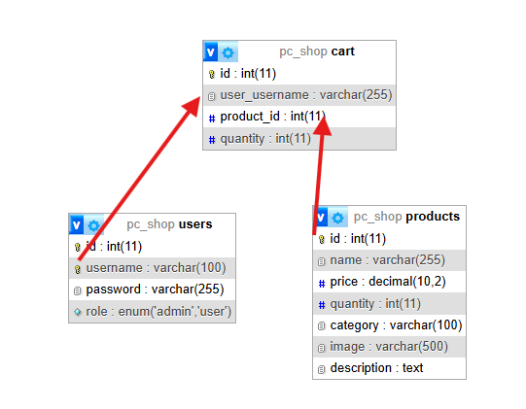
Slika 4: ER dijagram relacijske baze podataka pc_shop
Na slici 4 jasno se vidi kako je tablica cart u središtu relacijskog modela te preko svojih vanjskih ključeva povezuje korisnika i proizvode u omjeru više prema više (engl. many-to-many). Ovako postavljen model baze podataka osigurava potpunu konzistentnost i integritet podataka, što je poslužilo kao čvrst temelj za implementaciju same programske logike i pisanje PHP skripti.

Programski inženjering i analiza skripti
Nakon uspješno projektirane baze podataka, realizirana je aplikacijska logika na poslužiteljskoj strani. U ovom dijelu rada bit će detaljno analizirane ključne PHP skripte koje upravljaju cijelim sustavom. Kroz programski kod objašnjeno je kako se podaci obrađuju, kako se osigurava sigurnost te na koji način aplikacija donosi odluke u realnom vremenu.

Konfiguracija i spajanje na bazu podataka (db.php)
Za ostvarivanje bilo kakve dinamike unutar web trgovine, prva i osnovna datoteka koja se mora izvršiti pri svakom zahtjevu jest ona za uspostavu veze s bazom podataka. U ovom projektu ta se datoteka zove db.php, a njezin programski kod prikazan je na slici 5.
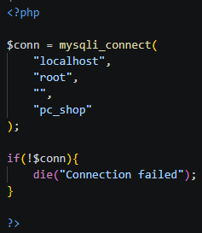
Slika 5: db.php
U prikazanom isječku koda uočava se korištenje ugrađene PHP funkcije mysqli_connect(). Ova funkcija prima četiri osnovna parametra potrebna za autentifikaciju. Prvi parametar definira adresu poslužitelja, što je u ovom slučaju "localhost" jer se cijeli sustav pokreće u lokalnom XAMPP okruženju. Drugi i treći parametar predstavljaju korisničko ime ("root") i lozinku (koja je u XAMPP-u tvornički prazna ""). Četvrti parametar definira točan naziv baze podataka s kojom se komunicira, a to je "pc_shop".
Nakon pokušaja spajanja, if uvjet provjerava varijablu $conn. Znak uskličnika (!) predstavlja logičku negaciju i provjerava je li veza neuspješna. Ako je došlo do pogreške, aktivira se funkcija die() koja trenutno prekida daljnje izvršavanje bilo kakve skripte na poslužitelju i ispisuje poruku „Connection failed“.

Autentifikacija korisnika i upravljanje sesijama (login.php)
Sustav prijave korisnika zadužen je za prepoznavanje kupaca i administratora te postavljanje njihovih prava pristupa kroz sesije. Logika obrade podataka prilikom prijave prikazana je na slici 6.
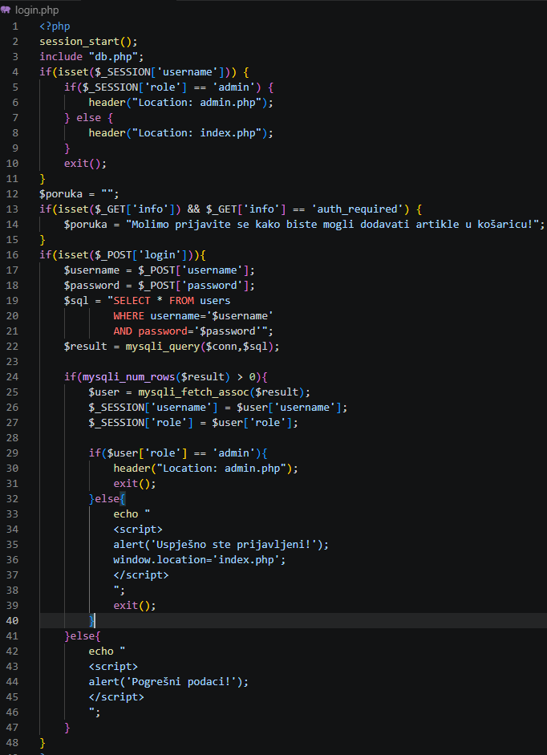
Slika 6: isječak koda login.php
Analizom koda sa slike 6 uočava se da skripta započinje ugrađenom PHP funkcijom session_start(). Ona inicijalizira sesijski mehanizam i omogućuje pristup globalnom nizu $_SESSION. Odmah nakon toga, naredbom include "db.php" uvozi se konfiguracijska datoteka s aktivnom vezom prema MySQL bazi podataka.
Sljedeći logički blok provjerava je li korisnik već prijavljen u sustav provjerom uvjeta if(isset($_SESSION['username'])). Ako uvjet prođe kao istinit, sustav onemogućuje ponovni pristup formi za prijavu te preusmjerava korisnika na temelju uloge zapisane u $_SESSION['role']. Korisnici s ulogom 'admin' šalju se na kontrolnu ploču admin.php, dok se obični kupci prosljeđuju na početnu stranicu index.php. Izvršavanje skripte nakon preusmjeravanja odmah se prekida funkcijom exit().
Skripta sadrži i sustav za prihvat parametara putem HTTP GET metode. Uvjet if(isset($_GET['info']) && $_GET['info'] == 'auth_required') provjerava nalazi li se u URL adresi zastavica koja signalizira da je neregistrirani korisnik pokušao dodati artikl u košaricu. Ako je zastavica prisutna, u varijablu $poruka sprema se tekstualno upozorenje o obveznoj prijavi koje se kasnije prikazuje na korisničkom sučelju.
Glavni proces obrade podataka započinje slanjem HTML obrasca putem POST metode, što sustav prepoznaje uvjetom if(isset($_POST['login'])). Podaci iz tekstualnih polja preuzimaju se u lokalne varijable $username i $password. Nakon toga se strukturira SQL upit $sql koji pretražuje tablicu users te traži podudaranje unesenog korisničkog imena i lozinke. Slanje upita prema bazi obavlja se funkcijom mysqli_query(), a rezultat se pohranjuje u varijablu $result.
Provjera uspješnosti prijave izvršava se funkcijom mysqli_num_rows($result) > 0. Ako baza podataka vrati rezultat veći od nule, znači da su uneseni podaci točni. Funkcija mysqli_fetch_assoc() pretvara pronađeni redak u asocijativni niz $user. Ključni korak autorizacije događa se dodjeljivanjem vrijednosti u globalne sesijske varijable $_SESSION['username'] i $_SESSION['role'], čime sustav trajno pamti identitet i prava korisnika kroz cijelu aplikaciju. Ako je uloga prijavljene osobe jednaka 'admin', izvršavanje skripte se odmah prekida nakon preusmjeravanja na admin.php. U slučaju običnog korisnika, na klijentsku se stranu pomoću naredbe echo ispisuje JavaScript kod koji preko skočnog prozora alert() obavještava kupca o uspješnoj prijavi te ga kroz window.location preusmjerava na početnu stranicu. Ako uvjet o broju redaka ne prođe, aktivira se else blok koji putem JavaScripta ispisuje upozorenje o pogrešnim podacima.

Logika dinamičke košarice i provjera zaliha (add_to_cart.php)
Košarica predstavlja ključnu komponentu svakog sustava za elektroničku trgovinu jer povezuje katalog proizvoda s procesom naplate. Datoteka add_to_cart.php zadužena je za prihvat zahtjeva za dodavanje artikala, provjeru prava pristupa trenutnog korisnika te validaciju dostupnosti robe na skladištu. Cjelokupni programski kod ove poslužiteljske skripte prikazan je na slici 7.
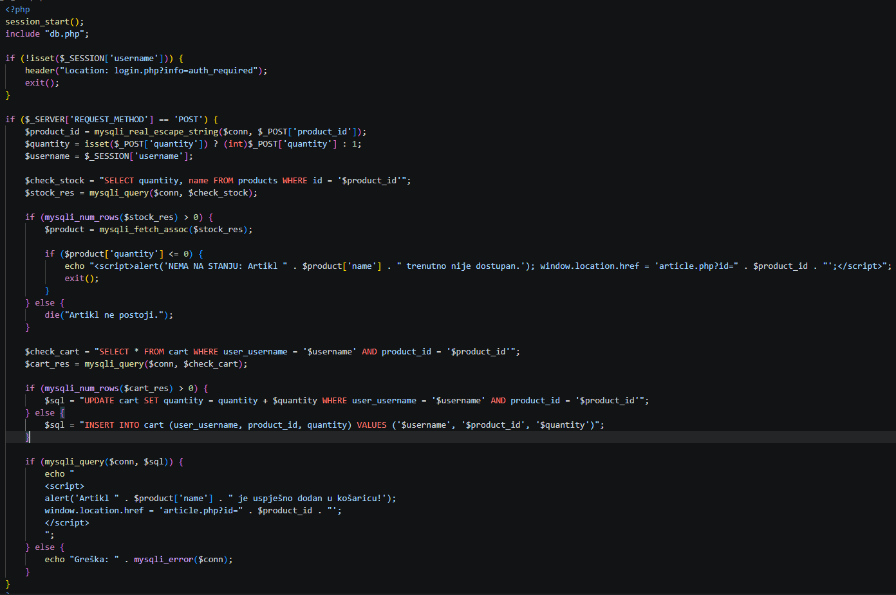
Slika 7: add_to_cart.php
Analizom koda sa slike 7 uočava se da skripta započinje inicijalizacijom sesijskog mehanizma pomoću funkcije session_start() te uključivanjem datoteke db.php radi ostvarivanja veze s bazom podataka. Prva logička provjera izvršava se uvjetom if (!isset($_SESSION['username'])). Ako korisnik nije prijavljen u sustav, aplikacija ga automatski preusmjerava na stranicu login.php, pri čemu se kroz URL adresu prosljeđuje HTTP GET parametar info=auth_required kako bi se korisniku prikazala ranije objašnjena obavijest o obvezi autorizacije.
Glavni blok obrade pokreće se isključivo ako je zahtjev poslan putem HTTP POST metode. Prvi korak unutar tog bloka je dohvaćanje i sanitizacija ulaznih podataka. Identifikator proizvoda $product_id filtrira se ugrađenom funkcijom mysqli_real_escape_string() kako bi se onemogućili napadi ubacivanjem hakerskog SQL koda. Količina proizvoda $quantity provjerava se pomoću uvjetnog ternarnog operatora; ako je parametar poslan, on se eksplicitno pretvara u cjelobrojni tip podataka kastanjem (int), a ako nije prisutan, dodjeljuje mu se zadana vrijednost 1. Korisničko ime preuzima se izravno iz aktivne sesije.
Sljedeći ključni inženjerski segment jest provjera skladišnog stanja u realnom vremenu. Pomoću SQL upita SELECT quantity, name FROM products WHERE id = '$product_id' sustav dohvaća trenutnu dostupnu količinu i naziv željenog artikla. Ako funkcija mysqli_num_rows() potvrdi postojanje proizvoda u bazi, asocijativni niz $product puni se podacima. Logički uvjet if ($product['quantity'] <= 0) provjerava je li proizvod rasprodan. U slučaju da artikla nema na stanju, na klijentsku stranu ispisuje se JavaScript skripta koja preko skočnog prozora alert() obavještava kupca o nedostupnosti robe te ga vraća natrag na stranicu detalja o artiklu (article.php), nakon čega se rad skripte prekida.
Nakon uspješno prošle provjere zaliha, skripta analizira trenutno stanje same košarice unutar baze podataka upitom nad tablicom cart. Ovaj korak sprječava stvaranje dupliciranih redaka za istog korisnika i isti proizvod. Ako uvjet mysqli_num_rows($cart_res) > 0 utvrdi da se artikl već nalazi u košarici tog korisnika, generira se SQL naredba UPDATE koja samo pribraja novu količinu postojećoj vrijednosti u bazi podataka. Ako artikl prethodno nije bio dodan, priprema se naredba INSERT INTO za unos potpuno novog zapisa u tablicu. Slanje odabranog upita prema bazi podataka izvršava se funkcijom mysqli_query(). U slučaju uspješnog upisa, sustav povratno aktivira JavaScript obavijest o uspješnom dodavanju te osvježava stranicu, dok se u slučaju neuspjeha ispisuje tehnička poruka o pogrešci putem funkcije mysqli_error().

Transakcija obrada i zaključavanje narudžbe (final_order.php)
Završni korak u procesu kupnje unutar elektroničke trgovine zahtijeva najvišu razinu stabilnosti i točnosti podataka. Datoteka final_order.php zadužena je za prihvat podataka o dostavi, validaciju cjelokupnog sadržaja košarice, sinkronizaciju skladišnog stanja s bazom podataka te pražnjenje košarice nakon uspješne kupnje. Cjelokupni poslužiteljski dio ove skripte, koji implementira transakcijsku logiku i obradu iznimki, prikazan je na slici 8 i 9.

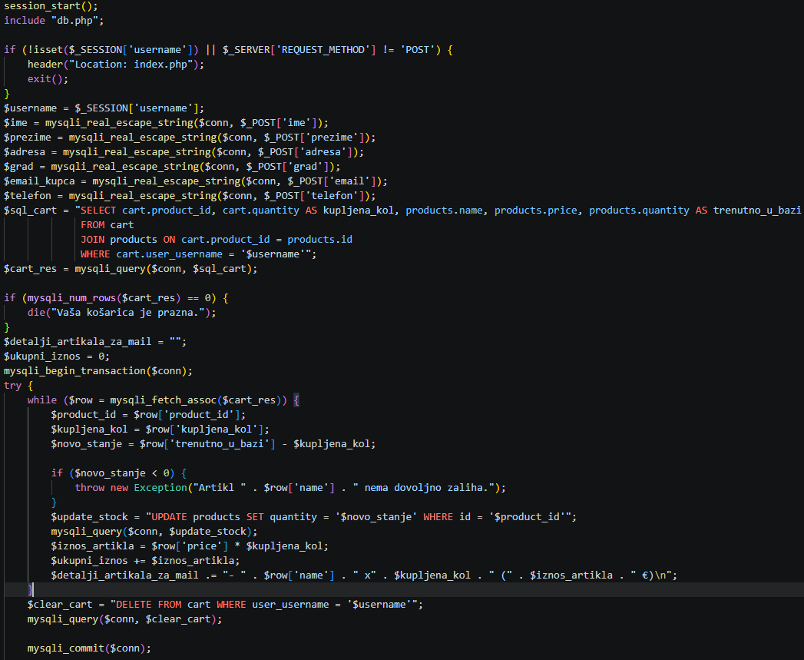
Slika 8: isječak koda final_order.php
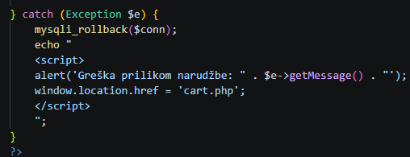
Slika 9: 2. isječak koda final_order.php
Analizom programskog koda sa slika 8 i 9 vidljivo je da skripta započinje provjerom uvjeta if (!isset($_SESSION['username']) || $_SERVER['REQUEST_METHOD'] != 'POST'). Ovaj uvjet osigurava da nitko ne može pristupiti obradi narudžbe izravnim upisivanjem URL adrese u preglednik ili ako korisnik nije prethodno prijavljen. U slučaju neovlaštenog zahtjeva, sustav automatski preusmjerava klijenta na početnu stranicu. Nakon toga, podaci o kupcu (ime, prezime, adresa, grad, e-mail i telefon) preuzimaju se iz HTTP POST obrasca i obvezno čiste pomoću funkcije mysqli_real_escape_string() radi sprječavanja SQL ubacivanja.
Ključni korak u pripremi narudžbe je spajanje tablica pomoću SQL JOIN operacije. Upit $sql_cart dohvaća identifikatore proizvoda i kupljene količine iz tablice cart, ali istovremeno radi JOIN s tablicom products kako bi povukao točan naziv, cijenu i trenutno skladišno stanje svakog artikla u bazi podataka. Ako funkcija mysqli_num_rows() vrati vrijednost nula, sustav prekida rad porukom da je košarica prazna.
Inženjerska važnost ove skripte očituje se u pokretanju SQL transakcije putem funkcije mysqli_begin_transaction($conn). Transakcija privremeno zaustavlja trajno zapisivanje promjena u bazu podataka i otvara zaštićeni prostor unutar try-catch bloka. Kroz while petlju sustav prolazi redom kroz sve artikle iz košarice. Za svaki proizvod računa se potencijalno novo stanje na skladištu oduzimanjem kupljene količine od trenutnog stanja u bazi podataka.
Logički uvjet if ($novo_stanje < 0) predstavlja najvažniju sigurnosnu provjeru u radu. Ako se utvrdi da je novo stanje manje od nule, što znači da je artikl u međuvremenu rasprodan i da nema dovoljno zaliha na skladištu, sustav namjerno prekida izvršavanje petlje i aktivira iznimku naredbom throw new Exception(). Ako su zaliha i količine ispravne, izvršava se SQL naredba UPDATE products SET quantity = '$novo_stanje' koja umanjuje broj dostupnih artikala u katalogu. Istovremeno se u petlji izračunava ukupna cijena narudžbe i stvara tekstualni niz s detaljima kupljenih komponenti.
Nakon što petlja uspješno obradi sve proizvode bez ikakvih pogrešaka, izvršava se SQL naredba DELETE FROM cart koja u potpunosti prazni košaricu kupca jer je kupnja odobrena. Tek u tom trenutku, pozivom funkcije mysqli_commit($conn), sustav trajno i odjednom zapisuje sve izmjene (smanjenje zaliha i brisanje košarice) u MySQL bazu podataka.
U slučaju da je u bilo kojem trenutku unutar try bloka bačena iznimka, izvršavanje koda trenutno skače u catch (Exception $e) blok. Unutar tog bloka aktivira se sustavna funkcija mysqli_rollback($conn). Naredba rollback potpuno poništava sve prethodne UPDATE naredbe koje su se možda izvršile u petlji prije nastanka pogreške, vraćajući bazu podataka u prvobitno, savršeno točno stanje. Kako bi se lakše vizualizirao ovaj složeni proces, na slici 10 prikazan je dijagram aktivnosti obrade narudžbe.

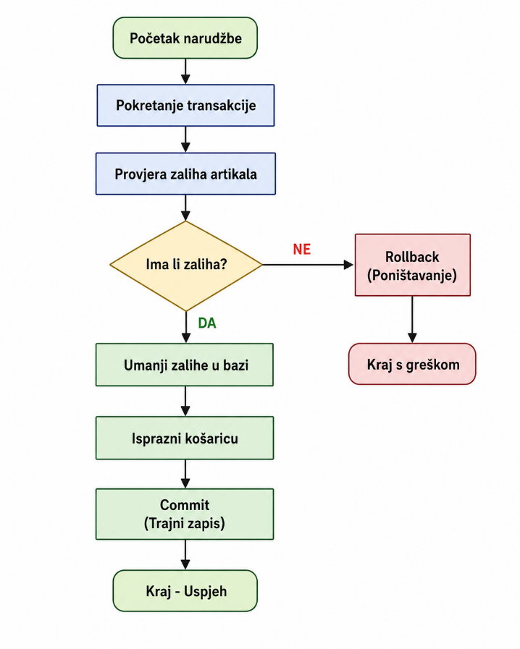
Slika 10: Dijagram aktivnosti procesa narudžbe i transakcijske obrade
Iz prikazanog dijagrama na slici 10 jasno se uočava uloga transakcijskog mehanizma u kriznim situacijama. Kupac se u slučaju pogreške kroz JavaScript skočni prozor alert() obavještava o točnom problemu i preusmjerava natrag na košaricu, čime je u potpunosti osiguran integritet i konzistentnost podataka na skladištu trgovine. Implementacijom ove skripte uspješno je dovršen razvoj cjelokupne pozadinske logike, čime su se ostvarili preduvjeti za analizu konačnih rezultata i vizualnog izgleda same aplikacije.

REZULTATI I IMPLEMENTACIJA
Kao rezultat praktičnog rada razvijena je potpuno funkcionalna web trgovina pod nazivom "PC SHOP". Sustav uspješno spaja sve klijentske i poslužiteljske tehnologije u stabilnu cjelinu te omogućuje simulaciju stvarnog poslovanja.

Prikaz korisničkog sučelja za kupce
Sučelje za kupce dizajnirano je u modernoj tamnoj temi s jasnim rasporedom elemenata. Korisnicima je omogućen pregled artikala po kategorijama (Komponente, Gaming, Laptopi), dodavanje proizvoda u košaricu s dinamičkom promjenom količine te unosa podataka za dostavu prilikom završetka narudžbe.

